PLEC DE PRESCRIPCIONS TÈCNIQUES (PPT) PER AL SUBMINISTRAMENT I INSTAL·LACIÓ DE PANTALLA VIDEOMARCADOR I SISTEMA DE MEGAFONIA AL CENTRE ESPORTIU MUNICIPAL L’ESPANYA INDUSTRIAL, AL DISTRICTE DE SANTS-MONTJUÏC

1.- ANTECEDENTS:
Com a resultat del procés de Pressupostos Participatius de la ciutat de Barcelona, una de les propostes guanyadores ha estat “Instal•lar pantalles LED multifunció a instal•lacions esportives”.
L’objectiu consisteix a millorar la comunicació amb el públic, més enllà de donar a conèixer els resultats dels partits, de la instal•lació Centre Esportiu Municipal l’Espanya Industrial.
2.- OBJECTE DE LA PRESTACIÓ
L'objecte de la prestació és el subministrament i instal•lació d’una pantalla videomarcador electrònic i d’un sistema de megafonia del Centre Esportiu Municipal l’Espanya Industrial, segons les prescripcions tècniques descrites en aquest plec.

3.- DESCRIPCIÓ MATERIAL I QUALITAT
L’empresa licitadora està obligada a presentar una descripció completa (dimensions, qualitat materials, especificacions tècniques...) del material objecte del present plec.
L’empresa licitadora no podrà presentar oferta dels equips amb prestacions inferiors a les requerides en el plec.
L’empresa licitadora haurà de garantir el subministrament de peces dels equips per a tot el períodes de garantia ofert.
Els manuals d’ús dels equips oferts estaran redactats en qualsevol de les llengües oficials de la ciutat de Barcelona.
Totes les despeses derivades del transport i del correcte muntatge dels equips subministrats aniran a càrrec de l’empresa adjudicatària, quedant inclòs en el preu de l’oferta econòmica.
4.- DESCRIPCIÓ DELS TREBALLS
En el present apartat es mostren les característiques de cada un dels equips que cal subministrar i instal·lar.
L’oferta presentada per les empreses licitadores haurà de complir amb els requisits tècnics i de servei especificats en aquest apartat:

Descripció de les partides
Unitats | Amidaments | Pantalla Videomarcador amb sistema per a la gestió de partits i funció de reproducció de vídeos i presentacions.
Ut | 1 | Subministrament i instal·lació de pantalla LED per interior de poliesportiu de 3 metres x 2 metres d’última generació, ultralleugera, amb ús de tecnologia SMD amb un Pitch de 4,8 mm o inferior amb un ampli angle de visió tant horitzontal com vertical i una alta lluminositat per poder permetre una òptima visualització des de qualsevol punt de la instal·lació amb les següents característiques:  - LEDS SMD 2020 (Black), o equivalent.  - Brillantor mínima de 900 cd/m2.  - 24 Unitats de 500 x 500 x 63 mm, o equivalent.  - Resolució mínima dels mòduls 64 x 64 píxels.  - Freqüència refresc 1.920 – 3.840 Hz.  - IP 30 de grau de protecció ambiental, com a mínim.  Inclòs cablejat escomesa elèctrica i dades, que es realitzarà mitjançant cable Ethernet CAT6 o superior, i en cas necessari per les característiques del subministrament, amb fibra òptica; per tots els components del sistema..  Inclou el desmuntatge del videomarcador existent, que s’emmagatzemarà a la pròpia instal·lació, i de les instal·lacions associades obsoletes.
Ut | 1 | Subministrament i instal·lació de suport per a pantalla de videomarcador segons ubicació en la instal·lació, prevista a la mateixa ubicació que l’existent, i necessitats del videomarcador que es subministra.
Ut | 1 | Subministrament i instal·lació de Processador LED professional amb escalador de vídeo pel control de pantalles LED en alta definició, que permeti adaptar les senyals de vídeo entrants a la resolució de la pantalla LED.
Ut | 1 | Subministrament i instal·lació de rack/pc control, amb pupitre/consola multiesport per tots els esports necessaris per a la instal·lació esportiva. Inclòs software esportiu i multimèdia, i el sistema de comunicació fins a la pantalla del videomarcador, amb funcionament cablejat i sense fil. Inclòs cablejat escomesa elèctrica i dades, que es realitzarà mitjançant cable Ethernet CAT6 o superior, i en cas necessari per les característiques del subministrament, amb fibra òptica.
Ut | 1 | Connexió cablejada de la nova instal·lació a la botzina existent. Inclosa la connexió al nou sistema de megafonia per fer-la servir com alternativa en cas necessari.
Ut | 1 | Subministrament de mitjans auxiliars necessaris, inclosa plataforma elevadora, amb un pes màxim 2.800 kg, per a la instal·lació de la pantalla videomarcador i tots els seus elements. Inclou el transport, lloguer, assegurances i taxes de la maquinària.
Ut | 1 | Subministrament i instal·lació de joc de 2 mòduls 14/24 8006 pel control de temps de possessió (20cm) + indicador de temps de joc (15cm), o equivalents. Funcionament cablejat i sense fil mitjançant pupitre/consola Timepad (inclòs) sincronitzat amb el principal. Mides aproximades: 72x61x8 cm. Visibilitat 120 m. Pes aproximat de 9 kg. Inclou els suports per anar a terra i/o a les cistelles (a determinar segons necessitats).
Ut | 1 | Programació i ajust de l’equip per part dels tècnics de l’empresa licitadora, posta en marxa i formació del personal de la instal·lació.
Ut | 1 | Partida de repassos de pintura de parament vertical amb pintura de característiques i color igual a l’existent. Inclou la preparació de la superfície a pintar i la protecció de la resta d’elements constructius.

Unitats | Amidaments | Megafonia
Ut | 8 | Subministrament i instal·lació d’altaveu passiu de 10” Mod. S10.1, o equivalent. Potència 250 W a 8 ohm. Ample de banda 85-20000 Hz. Sensibilitat de 98 dB SPL.  La instal·lació ha de permetre una uniformitat de cobertura de +/- 3 dB en el 90% de l’audiència.  Inclòs cablejat escomesa elèctrica i audio necessari per tots els components del sistema.
Ut | 8 | Subministrament i instal·lació de suport/fixació per a altaveu Mod. S10.1 o equivalent.
Ut | 1 | Subministrament i instal·lació d’amplificador Mod. AP4-500 o equivalent. Ample banda 20-20.000 Hz. 4x245 W a 8 ohm o 4x490 W a 4 ohm.
Ut | 1 | Subministrament i instal·lació de reproductor multimèdia CD-MP-USB-SD-FM, dissenyat per instal·lacions permanents. Inclou funció de gravació, pantalla LCD, bluetooth, entrada auxiliar, linea (4x RCA), sortida d’auriculars i comandament a distància.
Ut | 1 | Subministrament i instal·lació de processador amb 2 entrades i 4 sortides. Mod. HSL24 o equivalent.
Ut | 1 | Subministrament i instal·lació de rack/pc control amb rodes, de 12 unitats, IP 20 de grau de protecció ambiental, com a mínim, amb porta frontal de vidre de seguretat i clau per accedir.
Ut | 1 | Subministrament de kit de micròfon sense fil professional UHF-290 D, o equivalent, amb 2 micròfons de mà i un emissor, monitor TFT a color, rang dinàmic de 96 dB i ample de banda UHF 660-690 MHz.
Ut | 1 | Subministrament de mitjans auxiliars necessaris, inclosa plataforma elevadora, amb un pes màxim 2.800 kg, per a la instal·lació del sistema de megafonia i tots els seus elements. Inclou el transport, lloguer, assegurances i taxes de la maquinària.
Ut | 1 | Programació i ajust de l’equip per part dels tècnics de l’empresa licitadora, posta en marxa i formació del personal de la instal·lació.

5.- ALTRES REQUERIMETS TÈCNICS
- Totes les actuacions s'hauran d'ajustar al que dicta la normativa d’aplicació vigent. Les feines que impliquin modificació d’elements existents, no deixaran elements o paraments en mal estat (afectació instal·lacions, forats a les parets...)
- En les partides anteriors, en el preu s’inclou el transport, les ajudes auxiliars necessàries per rebre el subministrament, instal·lació i l’execució dels treballs necessaris, el cablejat necessari, la càrrega manual i/o mecànica de runa sobre camió o contenidor, el pagament de les taxes i la gestió dels residus en abocador autoritzat.
- Caldrà aportar les fitxes tècniques de tots els components principals del subministrament, que hauran de tenir marcatge CE. Es duran a terme els treballs de posta en marxa i formació del personal de la instal·lació per al correcte funcionament.
- Per tal de minimitzar les possibles afectacions dels usuaris i abonats, els treballs s’hauran d’efectuar amb coordinació de l’empresa adjudicatària, el gestor del centre i els tècnics de l’IBE.
- Serà responsabilitat del contractista vetllar pel control de qualitat dels materials, i de les seves garanties.
- L’empresa adjudicatària està obligada a lliurar la corresponent inspecció ECA i la legalització de les instal∙lacions elèctriques executades en l’objecte del contracte.

- L’empresa adjudicatària, verificarà la potència i direccionalitat dels altaveus per complir els requeriments del CTE-DB-HR.

6.- SEGURETAT I SALUT I RISCOS LABORALS
L’empresa adjudicatària del contracte donarà compliment de les mesures de riscos laborals incloses en el RD 1627/1997, de 24 d’octubre, pel que s’estableixen les disposicions mínimes de seguretat i salut en obres de construcció i les mesures preceptives del muntatge dels equips segons el RD 2177/2004, de treballs temporals en alçada.

7.- FOTOGRAFIA ESTAT ACTUAL

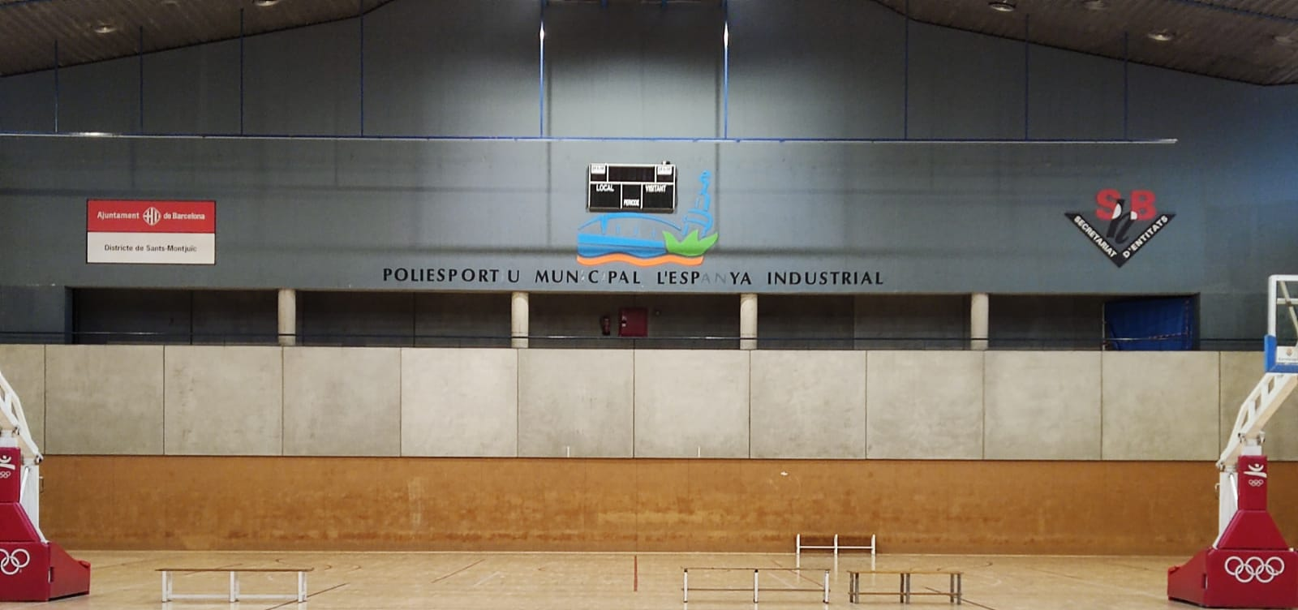

8.- PRESSUPOST
El pressupost és de 43.832,25 €, IVA inclòs, amb el desglossament següent:
36.225,00 euros, pressupost net (pressupost d’execució per contracte).
7.607,25 euros, en concepte d'Impost sobre el Valor Afegit (IVA) al tipus del 21%.
Aquest pressupost s'ha d'entendre comprensiu de la totalitat de tots els costos derivats de l’execució de l'objecte del contracte.

9.- TERMINI DE SUBMINISTRAMENT I NSTAL·LACIÓ
El subministrament i instal·lació de tot els equips descrits en l’objecte del contracte es realitzarà en un termini de 12 setmanes a comptar des de l’endemà de la formalització del contracte.

10.- GARANTIA
Els equips hauran de tenir una garantia mínima de 2 anys.
La garantia ha d’incloure la substitució de totes les peces dels equips subministrats.
L’empresa adjudicatària estarà obligada a assumir el manteniment de la garantia oferta durant tot el període de vigència de la mateixa.
Els responsables de les instal•lació esportiva comunicaran a l’empresa adjudicatària les avaries e incidències dels equips que cobreixin la garantia oferta.
L’empresa adjudicatària es comprometrà a resoldre les avaries amb un temps de resolució d’incidències no superior a 2 dies laborables des de la comunicació de la mateixa.

Barcelona, 30 de juny de 2022

Hermes Solé Higueras Carles Ventura Cabús
Arquitecte del departament Cap del departament de Projectes i Obres

